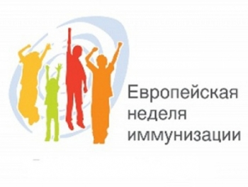

Европейская неделя иммунизации 2017 г.
«Вакцины приносят результат!»

Иммунизация одно из важнейших мероприятий, предпринимаемых для сохранения и укрепления здоровья каждого человека.
Вакцинация против инфекционных заболеваний – одно из величайших достижений человечества, самый надежный и в тоже время эффективный метод предупреждения населения (как детей, так и взрослых) от инфекций.
Национальный календарь профилактических прививок предусматривает проведение 12 профилактических прививок (от туберкулеза, вирусного гепатита В, дифтерии, коклюша, столбняка, кори, краснухи, эпидемического паротита, полиомиелита, гриппа, гемофильной инфекции, пневмококковой инфекции).
Правильно привитый ребенок и взрослый практически защищены от инфекций, а если и заболевают, то переносят заболевания в легкой форме, без осложнений.
Отказываясь от прививок, вы не только лишаете защиты себя и своих близких, но и подвергаете опасности других людей, а также способствуете распространению инфекционных заболеваний в обществе.

Защитите себя и своих близких от инфекций!

Европейская неделя иммунизации 2017 г.
«Вакцины приносят результат!»

Иммунизация одно из важнейших мероприятий, предпринимаемых для сохранения и укрепления здоровья каждого человека.
Вакцинация против инфекционных заболеваний – одно из величайших достижений человечества, самый надежный и в тоже время эффективный метод предупреждения населения (как детей, так и взрослых) от инфекций.
Национальный календарь профилактических прививок предусматривает проведение 12 профилактических прививок (от туберкулеза, вирусного гепатита В, дифтерии, коклюша, столбняка, кори, краснухи, эпидемического паротита, полиомиелита, гриппа, гемофильной инфекции, пневмококковой инфекции).
Правильно привитый ребенок и взрослый практически защищены от инфекций, а если и заболевают, то переносят заболевания в легкой форме, без осложнений.
Отказываясь от прививок, вы не только лишаете защиты себя и своих близких, но и подвергаете опасности других людей, а также способствуете распространению инфекционных заболеваний в обществе.

Защитите себя и своих близких от инфекций!

